技能人才评审申报表
姓名 | 张雪飞 | 性别 | 男 | 身份证号码 | 210114197905030912 | 联系电话 | 15802498229 | 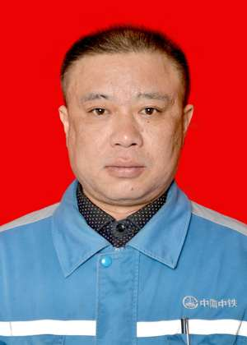
籍贯 | 辽宁省 | 民族 | 汉族 | 政治面貌 | 中共党员 | 最高学历（学位） | 专科
参加工作时间 | 2000-08 | 岗位/职务 | 安全总监 | 专业技术职称 | 中级 | 评定时间 | 2013-12
申报工种等级 | 桥隧工技师(桥梁工) | 现工种等级 | 桥隧工工程师(桥梁工) | 现职业资格证号码 | 092612201401 |  | 现职业资格证发证时间 | 2013-12
本工种工龄 | 连续20年 | 现工种等级所属单位 | 中铁九局集团第三建设有限公司 | 现工种等级聘用时间 | 2016-08 |  | 聘期考核结果 | 优秀
本工种工龄 | 累计20年
个人学习、工作简历 | 起至年月 |  | 何校（单位）学习、工作 |  | 所学（从事）职业（工种）及职务 |  | 职业资格等级 | 证明人
个人学习、工作简历 | 2005-03-2006-11 |  | 中铁九局二连浩特至河口主干线西汉高速07B标段项目经理部 |  | 桥隧工(桥梁工)(安质部长) |  | 无 | 郭明君
个人学习、工作简历 | 2007-03-2008-04 |  | 中铁九局集团有第七工程有限公司 |  | 桥隧工(桥梁工)(安质部职员) |  | 无 | 李霞
个人学习、工作简历 | 2008-04-2008-11 |  | 中铁九局大郑线增建二线工程六标段项目经理部 |  | 桥隧工(桥梁工)(安质部长) |  | 无 | 徐博
子、分公司人力资源部门意见 | (盖章)  年 月 日
集团公司人力资源部门审查意见 | (盖章)  年 月 日

